الجمهورية الجزائرية الديموقراطية الشعبية
وزارة التربية
مديرية التربية لولاية الجزائر وسط السنة الدراسية :2023/2024
متوسطة بلقاسم بوشافة(شنزي)
اختبار الفصل الاول
المادة:العلومالفيزيائية و التكنولوجيا المستوى : 2 متوسط تاريخ الاجراء...../...../ 2023 المدة:ساعة و نصف
الاستاذة׃ شيوخ.س
التمرين الاول:(04 نقاط)
الرموز الكيميائية
رمزه الكيميائي | العنصر
 | الكربون
 | الاكسجين
 | الازوت
 | الحديد

التحولات الكيميائية
نوع التحول | التحول
 | تعفن الخبز
 | تسوس الاسنان
 | انكسار الزجاج
 | ذوبان الشمعة
1-اكمل الجدول التالي

الصيغ لكيميائية للجزيئات | الصيغ الكيميائية للذرات
.................... | ..................................
2- اليك مجموع العناصر .ميز بين الذرات و الجزيئات
-HCl-H-CH₄-O2-Cu-F-N₂-FeS
التمرين الثاني: ( 06 نقاط)
اكمل الجدول التالي محددا اسم الجزيء .عدد و نوع الذرات المكونة له.التمثيل المتراص و الصيغة الكيميائية
ملاحظة ׃استعمل الألوان لرسم النموذج المتراص
اسم الجزيء | عدد ونوع الذرات | النموذج المتراص | الصيغة الكيميائية
جزيء الماء | ................. | .................... | ...................
………………. | …………… | ………………. | FeS
…………….. | C=1  H=4 | ………………… | ………………..
غاز ثنائي الاكسجين | O=2 | .............. | ............
……………. | ………………. | ………………. | CO₂
غاز الايثان | ……………….. |  | ……………..
2- اذا علمت ان الغلوكوز يتكون من (6 ذرات كربون-12 ذرة هيدروجين -6 ذرات اكسجين ) اكتب الصيغة الكيميائية له ........................... ?

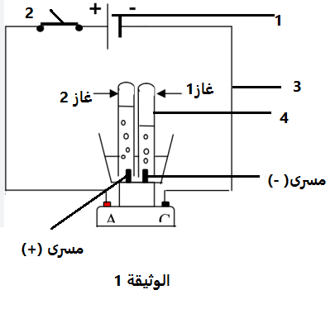
( 10 نقاط ) الوضعية الادماجية ׃
قام أستاذ مادة الفيزياء بشرح التجربة المبية في الوثيقة 1
1-سم العناصر المرقمة للمخطط الموضح للتجربة ?
1.........2....3....4........?
2-ما اسم هذه التجربة?........
3-ما اسم الغاز المنطلق على مستوى المسرى السالب?..............
4-ما اسم الغاز المنطلق على مستوى المسرى الموجب?..........
5- كيف يتم الكشف عن الغاز1
6- كيف يتم الكشف عن الغاز2
7 ما نوع التحول الحادث?...................
8-علل...........................
9- اكمل جدول التفاعل المدروس׃
اسم التحول....................... | المواد المتفاعلة (الابتدائية) | المواد الناتجة (النهائية)
التعبير عن التحول بالنموذج المتراص | .......................... | ..........+.............
التعبير عن التحول بالرموز الكيميائية | .................... | .........+.............

بالتوفيق .استاذتكم

